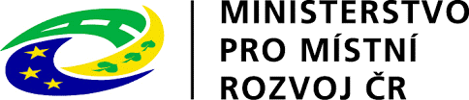

Projekt **„Oprava místní komunikace k. ú. Ratibořské Hory“** byl realizován za přispění prostředků Státního rozpočtu ČR z programu Ministerstva pro místní rozvoj.

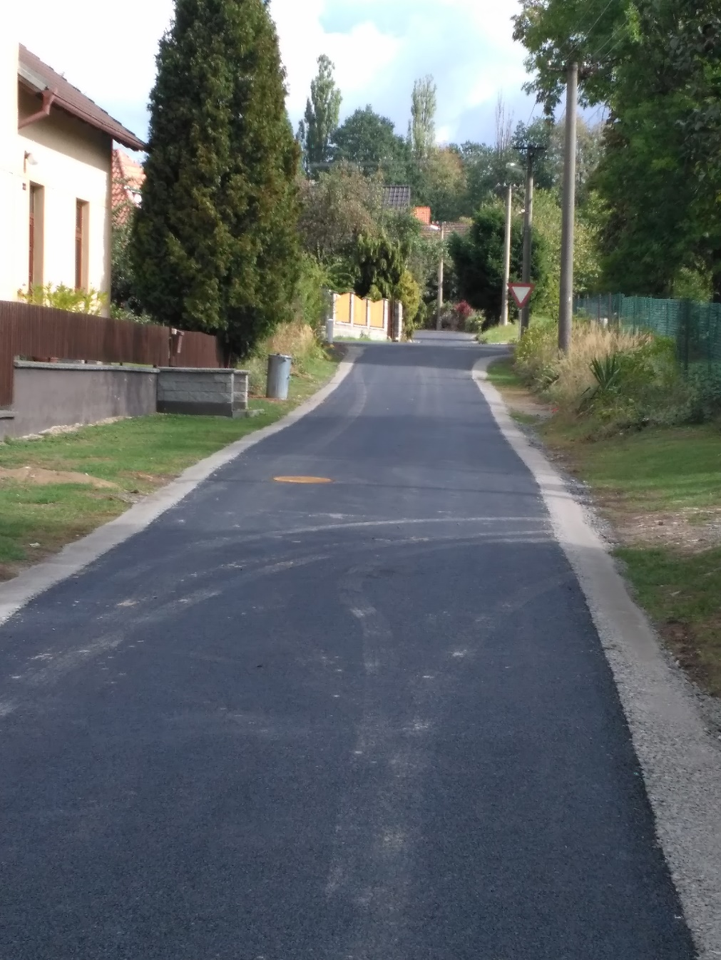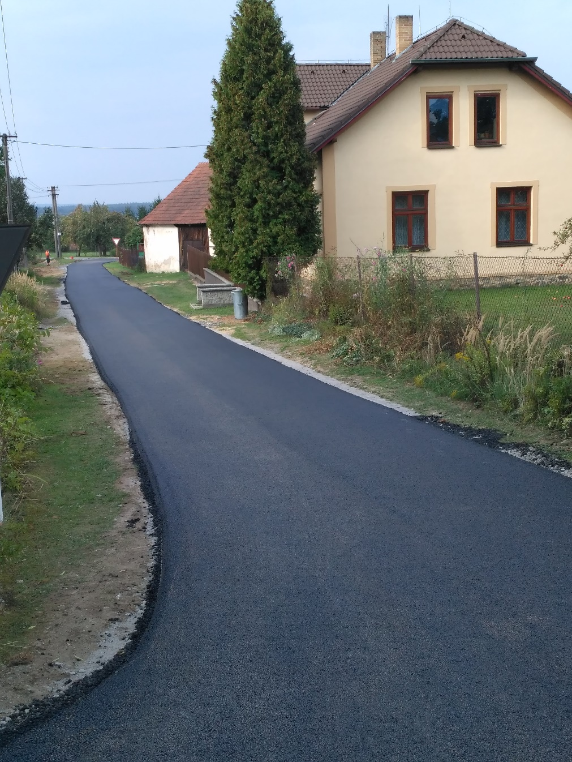

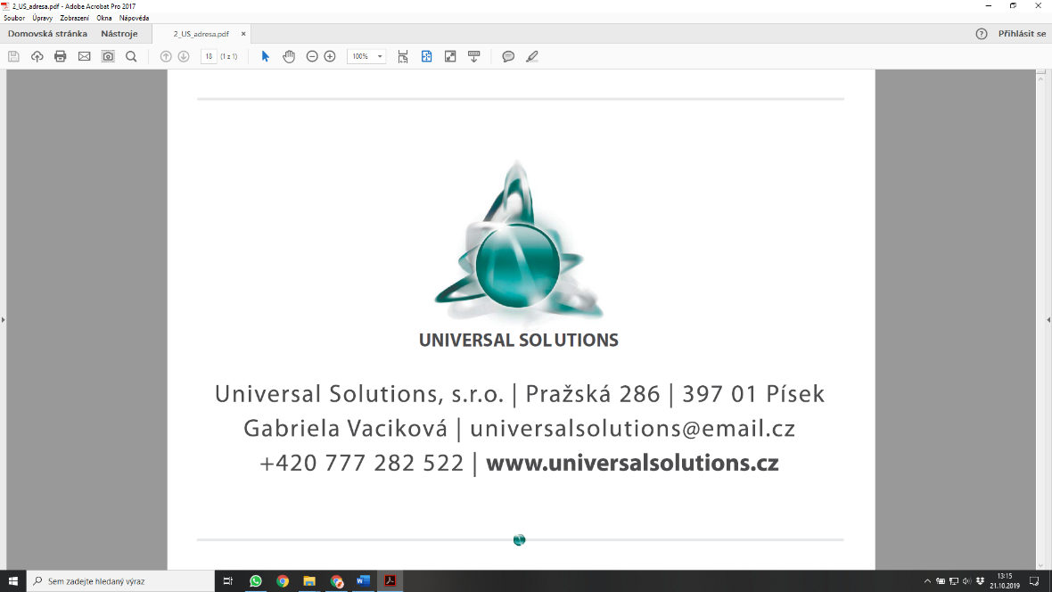

*Projekt byl administrován Universal Solutions s.r.o., IČ 03470300*